ОБЛАСТНОЕ ГОСУДАРСТВЕННОЕ БЮДЖЕТНОЕ ОБРАЗОВАТЕЛЬНОЕ УЧРЕЖДЕНИЕ «ПРОЛЕТАРСКАЯ СРЕДНЯЯ ШКОЛА № 1»

Тема проекта:
«Создание гидропонной установки для выращивания растений»

Автор:
Захарова Елизавета Андреевна
ученица 10 класса
ОГБОУ «Пролетарская СОШ №1»
Научный руководитель:
Дроздова Людмила Николаевна
учитель биологии и химии

П. Пролетарский, 2022г.

ОГЛАВЛЕНИЕ

ВВЕДЕНИЕ 3
Раздел 1. Обзор литературы по теме исследования 5
1.1.История становления гидропоники 5
1.2.Преимущества выращивания растений на гидропонике по сравнению с традиционными теплицами 6
1.3. Методы выращивания растений с использованием гидропоники 6
Раздел 2. Практическая часть 8
2.1. Методика исследования 8
2.1.1. Создание гидропонной установки и ее монтирование в кабинете биологии 8
2.1.2. Выбор и подготовка растений для выращивания 9
2.1.3. Оценка состояния водных растворов 10
2.2. Результаты исследования и их обсуждение 12
ВЫВОДЫ 14
ЗАКЛЮЧЕНИЕ 15
СПИСОК ИСПОЛЬЗОВАННОЙ ЛИТЕРАТУРЫ 16
ПРИЛОЖЕНИЕ 1 17

ВВЕДЕНИЕ

Актуальность исследования
В России существует серьезная проблема поиска решений по совершенствованию и развитию сельского хозяйства, увеличению посевных площадей для выращивания трав, овощей и фруктов на открытых и защищенных территориях, а также других инновационных методов выращивания растений. Например, в тех же самих городах очень сложно выделить большую территорию под участок, на котором можно выращивать экологически чистую продукцию. И мне пришла идея создания мини - теплиц, которые можно разместить в любом помещении, будь это квартира или школьный кабинет. Мне очень понравился метод гидропоники. Он позволяет легко создавать оптимальные условия для роста растений, получать высокие урожаи, экономить воду, питательные вещества и трудозатраты. Плюс эстетически приятное пространство для людей.
Даная работа является логическим продолжением исследования особенностей функционирования аквапонной системы, которая также была создана и функционирует в кабинете биологии (Приложение 1)
Период и место исследования: 2022-2023 г.г., п.Пролетарский.
Цель проекта:
Создание гидропонной установки в школьном кабинете и исследования ее функционирования с помощью оборудования цифровых лабораторий «Точка роста»
Задачи:
- - изучение и сбор нужной теории по гидропонике;
- - приобретение материалов для гидропонной установки;
- -конструирование гидропонной установки и установка в школьном кабинете;
- -выбор растений и проведение опыта по их выращиванию;
- -оценка состояния питательного раствора с помощью оборудования «Точка роста»;
- -обобщение результатов эксперимента.
- - вывод по поставленным задачам;
Объект исследования:
Выбранные растения (клубника, салат, гиацинт)
Предмет исследования:
Процесс и условия выращивания в гидропонной системе
Гипотеза:
Использование гидропонных установок для выращивания растений позволит получить продукты высокого качества, а также поможет решить проблему обеспеченности продуктами питания.
Степень изученности проблемы
Затронутой теме были посвящены работы таких учёных как Б. Э. Ливингстона(в 1906 году опубликовал в журнале Мир растений статью «Простой метод экспериментов с водными культурами», в которой описал «…метод изучения питательных или стимулирующих свойств различных веществ»); Дж. Дж. Скиннера( в ноябре 1908 года опубликовал в Мире растений статью «Метод водной культуры для экспериментов с картофелем»); У. Ф. Герике(в 1922 году в журнале Science опубликовал статью «Эксперименты с водными культурами», где сравнил урожайность пшеницы в зависимости от того, какой минеральный раствор используется)[1].
Таким образом, учение того времени акцентировали свои исследования на получение питательных растворов.
Проведенный анализ состояния современной агротехнологии свидетельствует об увеличении внимания учёных к вопросу создания беспочвенных технологий выращивания растений в любых условиях.
В России растения, растущие в растворах минеральных солей, прототип современных гидропонных систем, был представлен К.А. Тимирязевым в 1896 году на Всероссийской промышленной и художественной выставке в Нижнем Новгороде.
В 2019 году был создан проект iFarm, привлекший миллионы инвестиций. Этот и другие агрокомплексы ориентированы на выращивание зеленой массы в районах, не пригодных для выращивания овощей, зелени и ягод круглый год (тайга, горные районы, северные районы, Крайний Север).
В последние годы внимание проблеме уделяли экологи Российского химико-технологического университета имени Менделеева (РХТУ). Они разработали отечественный питательный состав, который позволит с помощью технологии беспочвенного выращивания получать урожаи в Арктике[2].
Новизна работы
При анализе развития гидропоники в Белгородской области автором была отмечено отсутствие гидропонных ферм по выращиванию экологически чистой зеленой продукции в больших объемах. Но мы считаем, что за гидропоникой и аквапоникой будущее, поэтому будем продолжать данное исследование, планируем создать локальные установки на территории Ракитянского района, а также провести подробное оценивание экономической выгоды для населения.
Практическая значимость:
Результаты проводимого исследования могут быть полезны людям, занимающимся выращиванием различных культур, которые являются очень требовательными к условиям прорастания. Кроме того, автором планируется создание беспочвенной оранжереи на территории школы для проведения опытов по выращиванию разных культур.
А так как в рамках реализации национального проекта «Образование» в нашей школе открыли центр «Точка роста», то для оценки состояния питательных растворов мы использовали оборудование цифровых лабораторий. Поэтому отчеты по работе можно использовать для популяризации данного проекта среди учеников школ.

РАЗДЕЛ 1. ОБЗОР ЛИТЕРАТУРЫ ПО ТЕМЕ ИССЛЕДОВАНИЯ

1.1.Гидропоника – старейший метод беспочвенного выращивания

Гидропоника на самом деле является старейшей формой выращивания растений. Как известно, жизнь в воде возникла на миллионы лет раньше, чем наземные растения. Следовательно, гидропонные фотосинтезирующие водоросли и бактерии существовали до появления растений на суше.
Гидропоника в том виде, в каком мы ее знаем, возникла в результате открытий, сделанных в ходе экспериментов по определению состава растений еще в начале 17 века. Однако гораздо раньше растения выращивали без почвы.
Первым известным примером гидропоники являются Вавилонские сады, одно из семи чудес древнего мира. Сады, расположенные на восточном берегу Евфрата недалеко от современного Багдада, были созданы царем Навуходоносором II (604–562 гг. до н. э.) в подарок его жене Амиитис. Сады процветали благодаря искусственной системе водоснабжения, которая подавала богатую кислородом и минералами воду из проточной реки.
Плавучие китайские сады, описанные Марко Поло в его знаменитом дневнике, также являются ярким примером гидропоники. Ацтеки Центральной Америки разработали уникальный метод использования гидропоники. Угнетенные более могущественными соседями и лишенные плодородной земли, они начали выращивать камыш и тростник. Эта система называлась чинампас.
Чинампас с его мощными стеблями и корнями соединен между собой и использует для выращивая ил из мелкого озера. Учитывая, что ил добывался со дна водоема, он был чрезвычайно богат минералами и микроэлементами, которые ацтеки и использовали для выращивания растений[3].
В Европе самые ранние научные эксперименты по изучению потребностей растений провел бельгийский учёный Ян Ван Хельмонт. Так, в 1600 году он продемонстрировал свой классический эксперимент, доказавший, что растения получают питательные вещества из воды.
Путем различных экспериментов в середине 19 века учёные определили вещества, необходимые растениям для роста. Было обнаружено, что почва сама по себе не является обязательным требованием, а служит лишь носителем и контейнером для минералов, необходимых для роста растений. Вместо почвы важную роль играли содержащиеся в ней минералы и кислород.
Следующим шагом на пути развития гидропонной технологии было исключение среды выращивания и перенос растений в воду, содержащую соответствующие питательные вещества.
То есть, можно сделать вывод, что эти ранние исследования системы питания растений ясно продемонстрировали, что нормальный рост растений может быть достигнут путем погружения корней растений в водный раствор, содержащий соли азота (N), фосфора (P), серы (S), калия (K), кальция (Ca) и магния (Mg)[4].

1.2.Преимущества выращивания растений на гидропонике по сравнению с традиционными теплицами

Гидропоника - это уникальное выращивание разных овощей и декоративных растений без почвы. При ее недостатке растение получает необходимые питательные вещества, поэтому они чувствуют себя комфортно и нормально развиваются[5].
Гидропоника имеет большие преимущества по сравнению с обычным (почвенным) способом выращивания. Перечислим некоторые:
- Поскольку растение всегда получает необходимые ему вещества в необходимых количествах, оно растет сильным и здоровым, причем гораздо быстрее, чем в почве. При этом урожай плодов и цветение декоративных растений увеличивается в несколько раз.
- Корни растений никогда не страдают от пересыхания или недостатка кислорода из-за переувлажнения, которое неизбежно возникает при выращивании в почве.
- Поскольку потребление воды легче контролировать, нет необходимости поливать растения ежедневно. В зависимости от выбранного вами контейнера и системы выращивания, вам придется добавлять воду гораздо реже — от одного раза в три дня до одного раза в месяц.
- Недостаток удобрений или их передозировка не является проблемой.
- Многие проблемы, связанные с почвенными вредителями и болезнями (нематоды, медведки, грибковые комарики, грибковые заболевания, фитофтороз и т. д.), исчезают, что устраняет необходимость в использовании пестицидов.
- Процесс пересадки многолетников существенно упрощается – нет необходимости освобождать корни от старой почвы и неизбежно повреждать их. Вам просто нужно пересадить растение в большую емкость и добавить еще субстрата.
- Нет необходимости покупать новую почву для пересадки, что значительно удешевляет выращивание комнатных растений.
- Поскольку растение получает только необходимые ему элементы, оно не накапливает вредные для здоровья человека вещества, неизбежно присутствующие в почве (тяжелые металлы, токсичные органические соединения, радионуклиды, избыток нитратов и т. д.), что очень важно для плодовых растений.
- Руки всегда чистые; гидропонные горшки мало весят; в доме, на балконе или в теплице чисто и опрятно, нет посторонних запахов и других неприятных факторов, связанных с обработкой почвы.
- Простота и дешевизна[6].

1.3. Методы выращивания растений с использованием гидропоники
Существуют пять основных метода выращиваний растений без почвы:
- Агрегатопоника (субстратная культура) - то есть мы заменяем почву на твердый субстрат, в который поступает питательный раствоор.
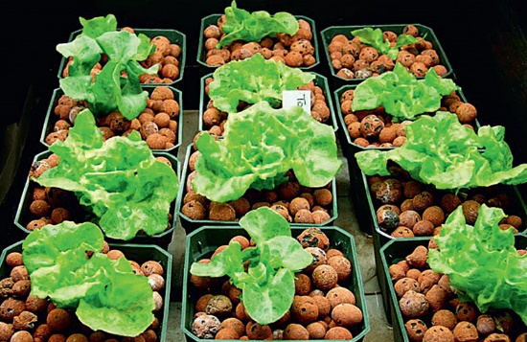

Фото 1. Агрегатопоника (Интернет – источник)

- Ионопоника – новый способ, чем-то похож на агрегатопонику, то есть выращивается на ионообменных материалах. Как субстрат используются: волокнистые материалы, ионитные смолы. Не разлагаются под воздействием кислорода, света и различных температур.
- Хемопоника – культуры выращиваются на почвосмесях. В качестве субстрата используют: древесную кору, опилки, сфагновый мох. Срок материалов 1-2 года. Не требует специального оборудования.
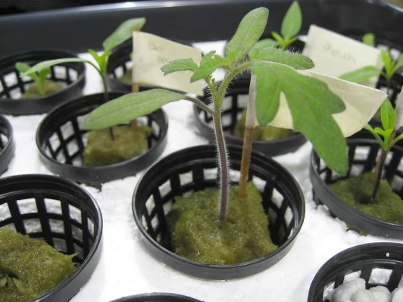

Фото 2. Хемопоника (Интернет – источник)

- Аэропоника - смысл в том, чтобы корневая система развивалась в условиях воздушной среды и ее каждые 12-15 минут опрыскивали раствором[7].
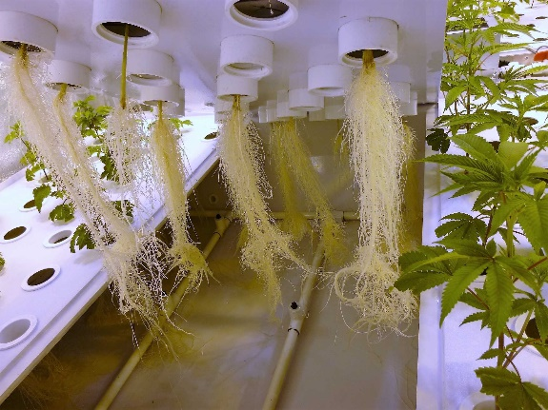

Фото 3. Аэропоника (Интернет – источник)

РАЗДЕЛ 2. ПРАКТИЧЕСКАЯ ЧАСТЬ

2.1. Методика исследования

2.1.1. Создание гидропонной установки и ее монтирование в кабинете биологии

Для нашего опиты мы выбрали систему глубоководных культур (система глубинного потока)(Рис.1).
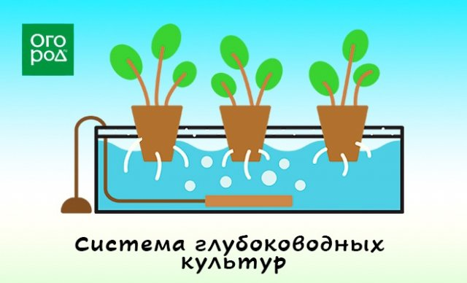

Рис.1. Система глубинного потока (Интернет-источник)

Горшки с растениями устанавливаются в крышку резервуара, наполненного питательным раствором. При помощи компрессора он постоянно обогащается кислородом. Корни растений погружаются в резервуар и постоянно получают достаточное количество питания и кислорода.
Этот способ чаще других используется для выращивания быстрорастущих и крупноразмерных культур(фото 4).
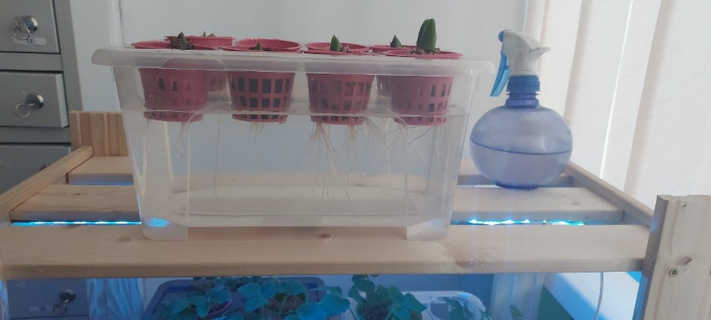

Фото 4. Система глубинной установки для гиацинтов (авторская)

Самое необходимое оборудование для гидропоники:
- Емкость для питательного раствора – в ней хранится вода с разведенными в ней питательными веществами. Рекомендуется приобретать емкость из непрозрачного материала (тогда вода будет дольше оставаться чистой и не зацветет) с плоской крышкой. Минимальный объем – 3 л. Однако чем он больше, тем стабильнее будет pH питательного раствора, поэтому оптимальными считаются емкости объемом 30-50 л.
- Горшки для растений – чтобы питательный раствор беспрепятственно проникал к корням растений, нужно брать емкости с отверстиями, например индивидуальные горшочки для рассады. Если таких нет, можно использовать любой пластиковый горшок, однако нужно проделать в нем отверстия диаметром не менее 8 мм.
- Субстрат – в качестве субстратов используют керамзит, минеральную вату, кокосовое волокно, гравий, крупнозернистый песок и другие легкие рыхлые материалы. Крупные растения дополнительно крепят при помощи растяжек и подпорок, т.к. небольшое количество субстрата не может удержать их в вертикальном положении.
- Насос – нужен для циркуляции питательной жидкости. Для удобства пользования настраивается при помощи таймера. Насосы приобретают в специализированных магазинах, однако можно использовать и двухканальные насосы для аквариумов.
- Компрессор – необходим для обогащения питательного раствора кислородом[8].

2.1.2. Выбор и подготовка растений для выращивания

Перечень растений, которые можно вырастить на гидропонике, велик. Перечислим основные культуры, которые дают хорошие урожаи при таком способе разведения:
- зелень (укроп, петрушка, базилик, кинза, салат, мята и др.),
- лук,
- огурцы,
- перец,
- томаты,
- баклажаны,
- земляника садовая,
- бобовые и др.
Хорошо растут на гидропонике и многие цветочные культуры.
А вот культуры, образующие клубни и корнеплоды (картофель, свекла, морковь и др.), методом гидропоники выращивать не рекомендуется, т.к. при неправильном поливе их корневая система начинает гнить.
В нашей работе мы решили выращивать разные культуры. Для этого осенью была взята клубника сорта «Фестивальная», луковицы гиацинтов двух сортов «Карнеги» и «Розалия», а также савойская капуста сорта «Вертю»[9].
Перед посадкой была проведена подготовка данных культур. Луковицы гиацинтов были отобраны в начале лета, проверены на качество и неповрежденное донце. На первое время они были засыпаны землей, потом, когда была установлена гидропонная установка, луковицы были извлечены, обработаны и помещены в горшки (фото 5.)
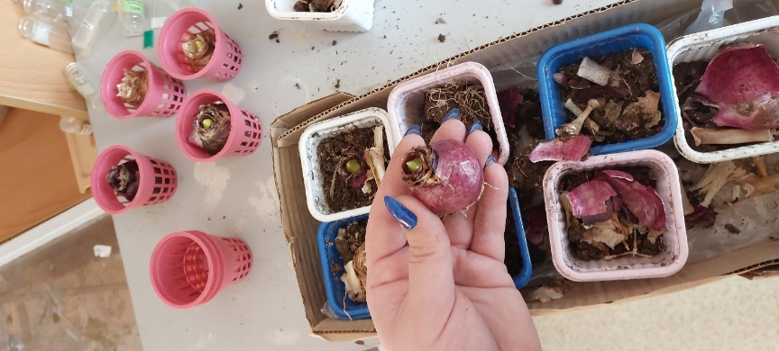

Фото 5. Подготовка луковиц гиацинтов

Для отбора клубники мы использовали 2 самых первых розетки с крепких и хорошо плодоносящих одно- или двухлетних кустов. В середине-конце июля выбранные для укоренения розетки мы поместили в небольшие емкости с землей. Для гидропонной установки мы выбрали розетки, которые к тому времени уже сформировались на высаженных растениях.
Для получения ростков савойской капусты мы использовали субстрат с минеральной ваты. Семена были помещены на субстрат, после прорастания перенесены в установку (Фото 6).
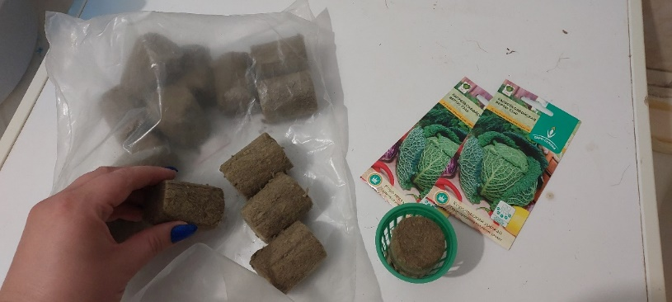

Фото 6. Подготовка к посадке семян савойской капусты.

2.1.3. Оценка состояния водных растворов

Для успешной работы гидропонной системы мы связали воедино систему отопления, освещения и полива. Все это мы осуществляли при помощи датчиков контроля температуры, влажности, освещения и рН контроля, которые находились в оборудовании цифровых лабораторий «Точка роста». Все данные с датчиков выводятся на экран ноутбука (Фото 7).

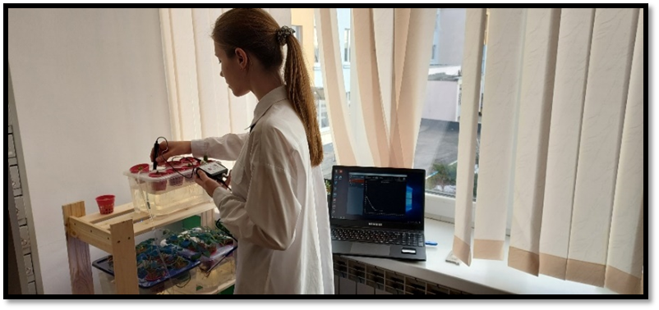

Фото 7. Измерение рН и температуры воды с помощью датчиков цифровой лаборатории

В течении сентября – февраля мы проводили тщательное наблюдение за состоянием питательного раствора:
- проверяли уровень pH раствора: он должен быть около 6,0;
- контролировали температуру и влажность окружающей среды – эти характеристики должны соответствовать требованиям выращиваемой культуры;
- обеспечили необходимое растениям освещение;
- постоянно проверяли уровень раствора в резервуаре и по мере необходимости доливали жидкость;

Растениями наиболее интенсивно поглощаются световые волны длиной 445 нМ и 660 нМ, приходящиеся на синий и красный участки спектра. Именно поэтому обычные источники не подходят для искусственно освещения, понадобится фитолампа или фитолента.
Для обеспечения освещения мы используем светодиодную ленту, которая представляет собой светодиод синего спектра, покрытый специальным люминесцентным слоем.
Такая конструкция позволяет излучать световой поток в диапазоне 400-800 нМ, при этом пик интенсивности приходится на 630-640 нМ (Фото 8).
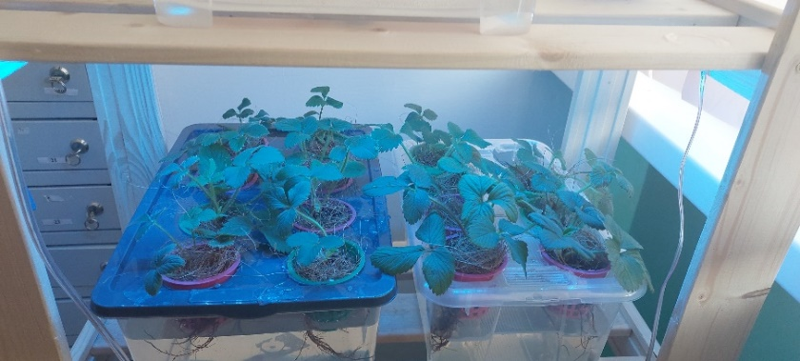

Фото 8. Освещение клубники светодиодной лампой
2.2. Результаты исследования и их обсуждение

Обобщая результаты работы, можно отметить, что все поставленные задания нами были выполнены. Растения развивались, гиацинты выбросили цветоносы и в феврале мы использовали для создания композиции с весенних первоцветов для районной выставки.
Клубника под конец эксперимента имела отличную корневую систему (фото 9).

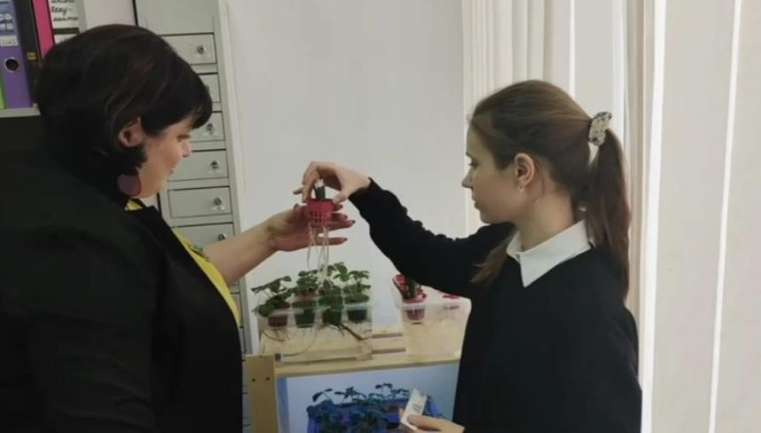

Фото 9. Измерение длины корневой системы клубники

Мы приняли решения посадить эти растения в почву, чтобы проверить, как растения, выращенные на гидропонике, будут чувствовать себя в иной среде. После посадки клубники мы использовали пленку для защиты от резких погодных перемен. Полученный результат в июне представлен на фото 10.
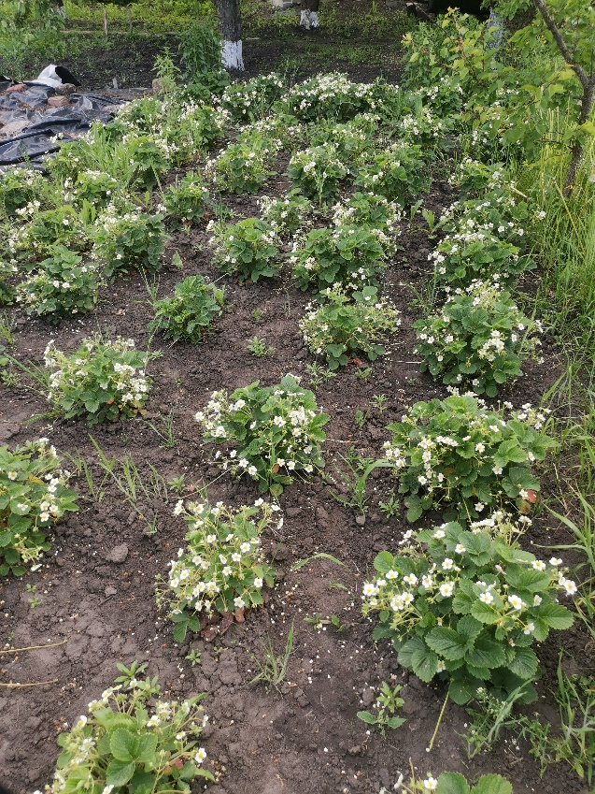

Фото 10. Розетки клубники, высаженной на приусадебном участке

Можно увидеть, что розетки хорошо разрослись, много цветочных побегов, но сами цветы небольшого размера. В дальнейшем мы планируем провести исследования по сравнению выращивания культур в почве и методом гидропоники, поэтому опыт будем повторять для более точной интерпретации результатов.
За время проведения исследовательской работы оценка состояния питательного раствора проводилась раз в неделю. Особенное внимание мы обращали на уровень рН и электропроводности (ЕС) среды[9].

Таблица 1. Нормативные показатели рН и ЕС среды для выращивания клубники методом гидропоники
Оптимальный рН
от 5,5 до 6,5 | Диапазон позволяет правильно усваивать основные питательные вещества, такие как азот, фосфор и калий. Если уровень pH слишком низкий, растения могут испытывать дефицит питательных веществ, а если он слишком высокий, они могут страдать от токсичности.
Оптимальный уровень ЕС
1,8 до 2,2 | измеряет общее количество растворенных твердых веществ (TDS) в растворе, гарантирует, что растения получают нужное количество необходимых питательных веществ и что раствор не слишком концентрированный, что может привести к токсичности. Если уровень ЕС слишком низкий, растения могут испытывать дефицит питательных веществ, а если он слишком высокий, они могут страдать от токсичности.

Благодаря постоянной калибровке датчиков мы поддерживали оптимальные условия для развития растений. При этом никаких особых затруднений в проведении исследования не возникло, а это значит, что гидропонный метод выращивания можно использовать даже в помещениях.

ВЫВОДЫ

Подводя итоги нашего исследования, можно четко обозначить, что за гидропоникой лежит будущее нашей планеты. Это оптимальный способ для того, чтобы выращивать экологически чистую продукцию, избегать загрязнения почв ядохимикатами. Кроме того, гидропонные системы можно использовать в местностях, где климатические условия не позволяют получать хороший урожай.
Таким образом, наша гипотеза подтвердилась. Действительно, гидропонные системы можно и нужно создавать, так как этот метод имеет много плюсов, и с его помощью можно решить проблему обеспеченности продуктами питания.
Собрать гидропонную установку можно достаточно легко, при этом не будет огромных затрат. Датчики продаются в специализированных магазинах, то есть, всегда доступны.
Следующим этапом нашей работы является создание оранжереи на территории школы, где можно проводить локальные опыты по выращиванию растений, например, орхидей. Плюсом еще будет являться и то, что учащиеся смогут изучать жизнь растений, проводить наблюдения, учится ухаживать за растениями. То есть, мы считаем, что данный проект может и должен реализоваться в глобальных масштабах.

ЗАКЛЮЧЕНИЕ

В результате проведенной работы нами были выполнены поставленные цель и задачи, а именно:
1.Была изучена и проанализирована теория по выбранному методу;
2.Была сконструирована установка гидропонной системы и успешно высажены образцы растений;
3.Проводились исследования питательного раствора с использованием датчиков цифровых лабораторий;
4.Некоторые моменты исследования, а конкретно показания датчиков и способы регулировки уровней рН и ЕС, будут включены в следующую исследовательскую работу;
5. Полученные результаты будут представлены на школьной конференции для привлечения детей к проведению разнообразных исследований.

СПИСОК ИСПОЛЬЗОВАННОЙ ЛИТЕРАТУРЫ

1. История растениеводства [Текст]//Сити – фермерство [Электронный ресурс].- Режим доступа: https://city-farmer.ru/interesnoe/read/istoriya-rastenievodstva/
2. Урожай без почвы [Текст]// Образование и наука [Электронный ресурс].- Режим доступа: https://www.muctr.ru/news/obrazovanie-i-nauka/urozhay-bez-pochvy-uchenye-rkhtu-razrabotali-unikalnyy-sostav-dlya-kultivirovaniya-rasteniy-gidroponnym-sposobom/
3.История гидропоники. Специализированное издание в отрасли гидропоники в Восточной Европе, России и странах СНГ// HydroponEast Magazine.- 2012.-с.8
4.Гидропоника. Специализированное издание в отрасли гидропоники в Восточной Европе, России и странах СНГ//HydroponEast Magazine.- 2013.-с.6.
5. Как вырастить растение в гидропонике //Центр прогрессивного растениеводства [Электронный ресурс].- Режим доступа: https://rastok.net/?p=first_step_hydroponic
6. Чесноков, В. А. Выращивание растений без почвы / В. А. Чесноков, Е. Н. Базырина, Т. М. Бушуев, Н. Л. Ильинских. – Москва: Мир, 2010. – 169 с.
7. Гидропоника – польза или вред? [Текст] //Дом и сад [Электронный ресурс] . – Режим доступа :http://dom-sad911.ru/gidroponikapolza-ili-vred/
8. Гидропоника – это наука о выращивании растений без почвы [Текст] // FloraGrow.ru [Электронный ресурс] . – Режим доступа : http://floragrow.ru/gidroponika/
9. Уровни pH и EC для оптимального роста клубники в гидропонике// Strawberry Nation [Электронный ресурс].- Режим доступа: https://dzen.ru/a/Y9PLNHBJ5XT5ObIQ

Приложение 1. Аквапонная установка для выгонки гиацинтов (подготовка и полученный результат) – период исследования 2021-2022 г.г.
